职业卫生技术报告信息网上公开记录表
用人单位名称 | 青岛澳柯玛智慧冷链有限公司
用人单位注册地址 | 山东省青岛市黄岛区辛安街道前湾港路315号/山东省青岛市黄岛区朱郭路1887号
联系人 | 赵沛岩
报告名称及编号 | 《青岛澳柯玛智慧冷链有限公司职业病危害现状评价报告》QDPSZ250745
项目组人员 | 庄光秀、刘洪晔、孙慧;黄雪梅、薛鹤、李丽娜、王丹丹
现场调查人员 | 庄光秀、李云娟
现场调查时间 | 2025.5.23 | 用人单位陪同人 | 富庆鑫
采样与测量人员 | 庄光秀、孙慧、李云娟、刘洪晔
采样与测量时间 | 2025-07-26~2025-07-28 | 用人单位陪同人 | 富庆鑫
报告出具时间 | 2025.10.13
现场照片（现场调查及现场采样与测量照片，含企业名称或标识的合影照片）
现场调查照片
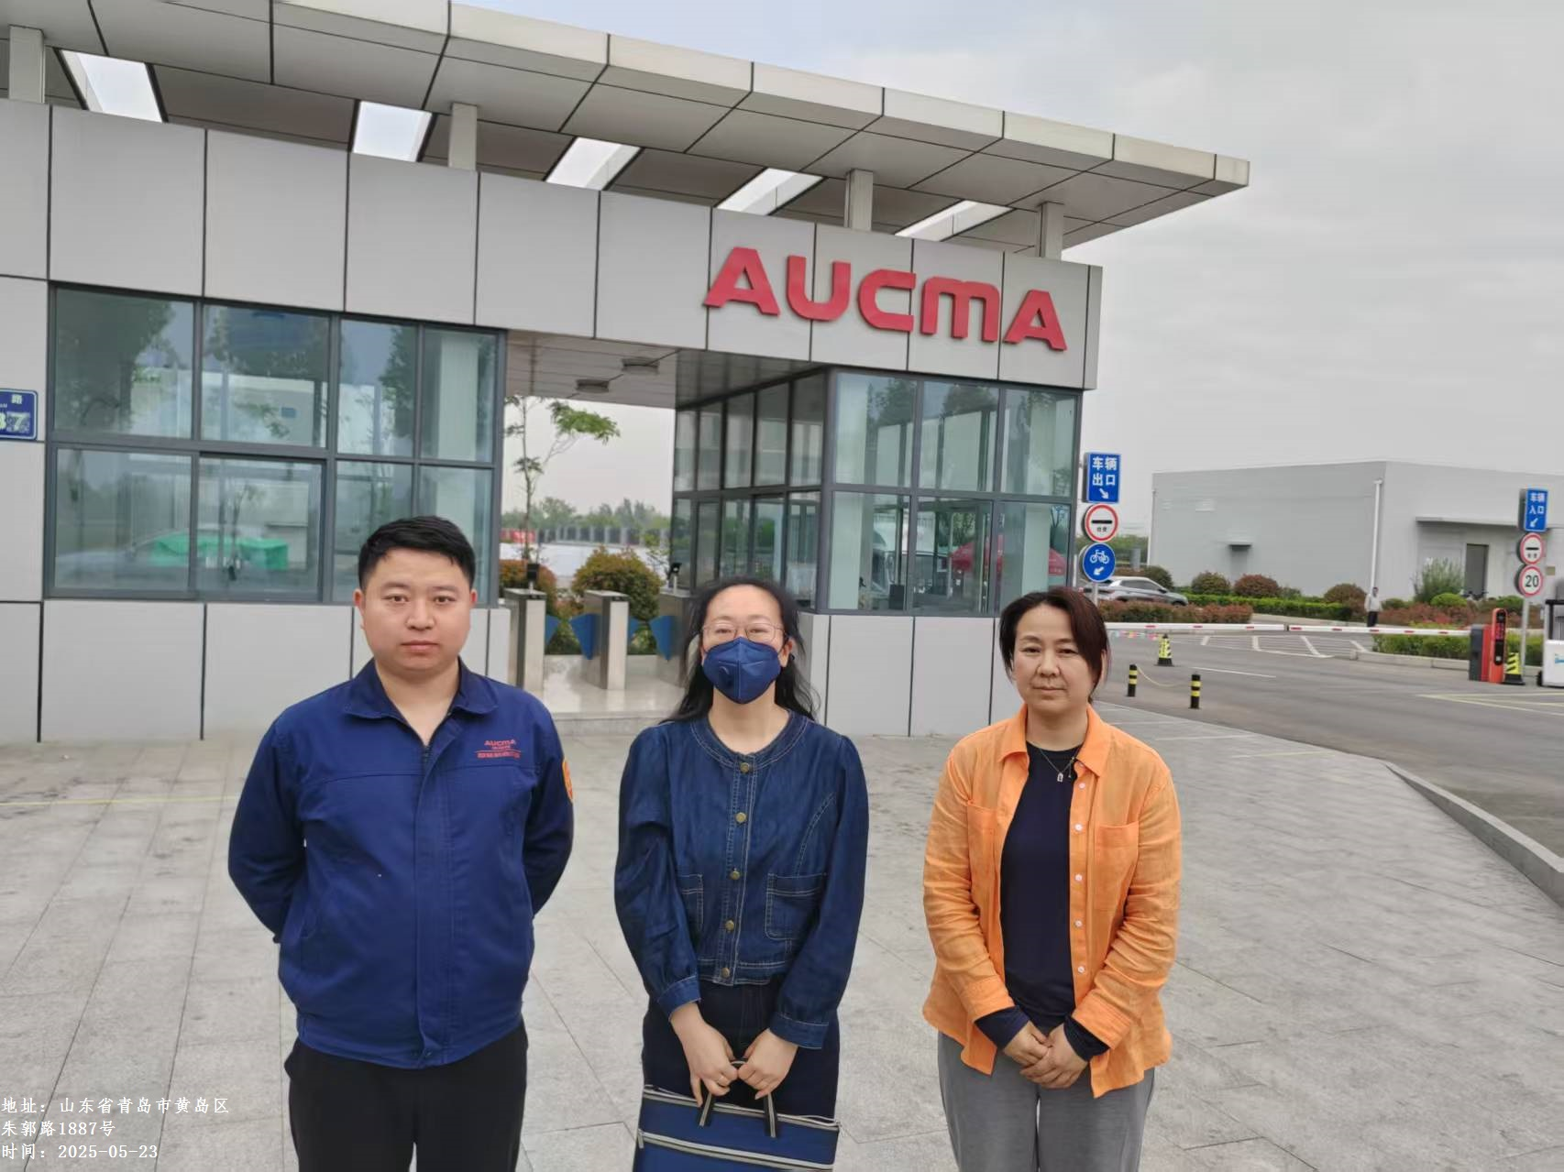

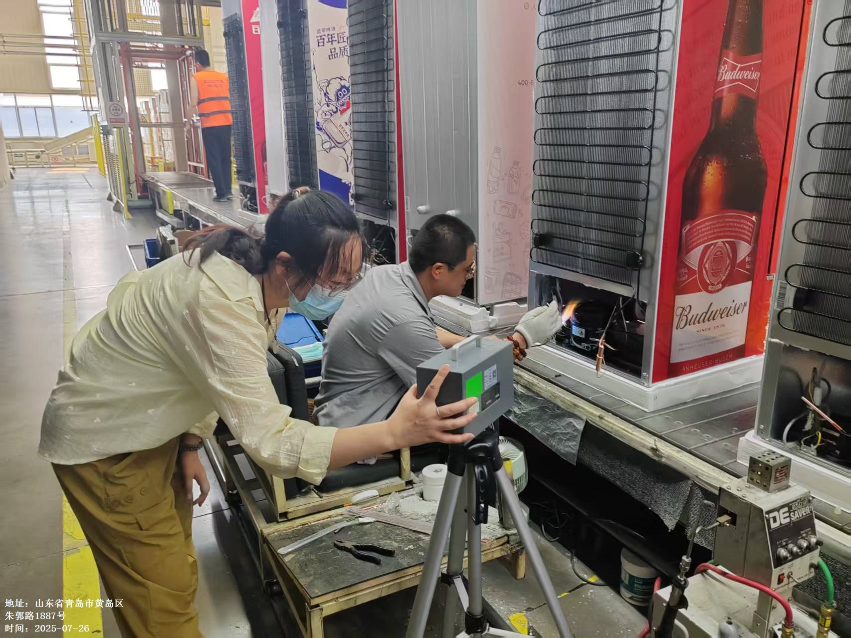
现场检测照片

